Hướng dẫn chuyển Bookmarks từ Firefox sang Chrome
Rất nhiều người cảm thấy phiền nhiễu khi họ phải chuyển các trang đánh dấu từ trình duyệt này sang trình duyệt khác. Nếu bạn đã chuyển sang sử dụng Google Chrome từ Firefox và muốn mang những trang đánh dấu theo thì đây là cách thực hiện.
Một phương pháp chuyển đổi là xuất Bookmarks của Firefox ra file HTML sau đó nhập chúng vào Chrome. Mở Mozilla Firefox, kích vào thực đơn Firefox và vào Bookmarks >> Show All Bookmarks hoặc sử dụng tổ hợp phím tắt Ctrl + Shift + B.
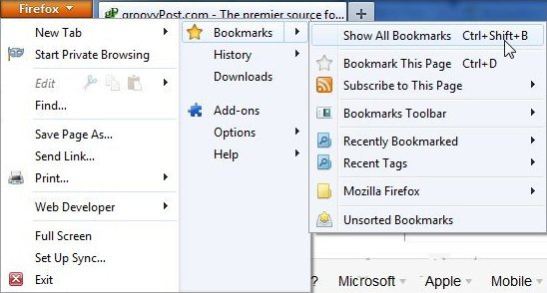
Kích vào Import and Backup rồi chọn Export Bookmarks To HTML.
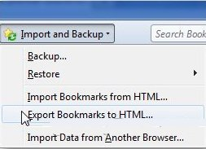
Chọn thư mục muốn lưu file Bookmarks.
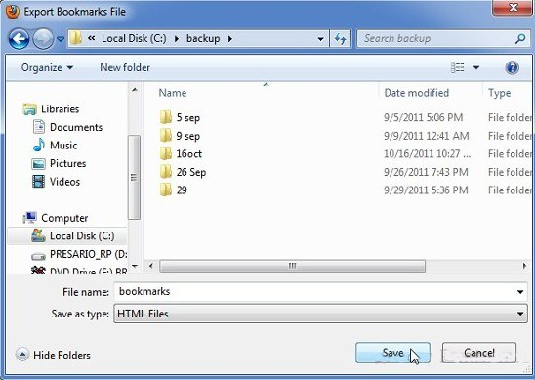
MỞ Google Chrome, kích vào biểu tượng cờ lê, chọn Bookmarks và kích vào Bookmarks Manager hoặc nhấn tổ hợp phím Ctrl + Shift + O.
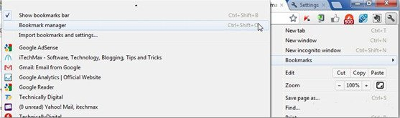
Kích vào nút Organize và chọn Import Bookmarks from HTML file.
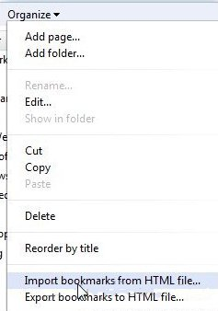
Tới thư mục lưu file Bookmarks của Firefox. Chọn file HTML và nhấn Open.
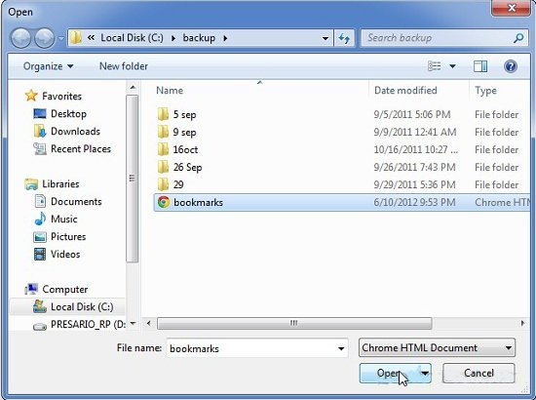
Toàn bộ trang đánh dấu giờ đã được lưu trong Google. Nhấn biểu tượng cờ lê, chọn Bookmarks >> Imported để tìm những trang đánh dấu được nhập.
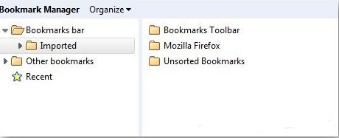
Phiên bản Chrome mới nhất giúp dễ dàng hơn trong việc chuyển đổi Bookmarks và những dữ liệu khác. Nó cho phép chuyển đổi lược sử duyệt web, mật khẩu, Bookmarks và các dữ liệu trình duyệt khác một cách tự động. Để làm điều này, kích vào biểu tượng cờ lê sau đó chọn Settings.
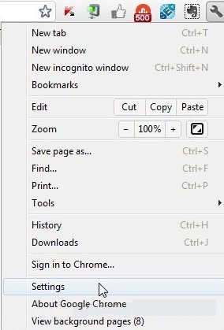
Dưới phần Users, kích vào nút Import Bookmarks and Settings.
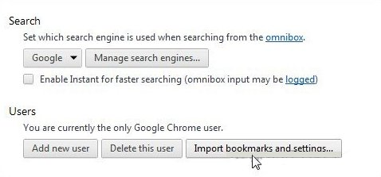
Chọn trình duyệt mà người dùng muốn nhập dữ liệu và kích Import. Rất đơn giản và dễ dàng!
